«Садовник»
Выбирается считалкой водящий (садовник): «Мы по улицам ходили
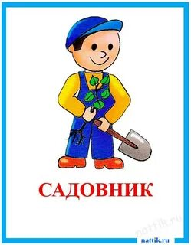
И цветочки посадили. Будет город наш красивым, Разноцветным и любимым. На кого рука покажет, Тот садовником и станет».
Садовник раздает каждому ребенку по цветочку. По сигналу водящего «Бежим сажать цветочки» дети бегают врассыпную по залу (площадке). Воспитатель следит, чтобы дети не наталкивались друг на друга. По сигналу: «Раз, два, три – в клумбы по два (три, четыре, пять) цветочка соберись», дети образуют круги. Водящий ходит между клумб, проверяет, правильно ли они составлены, и «поливает» цветы. Те дети, которым не хватило места на клумбе, отходят в сторону. Им садовник говорит: «Вы, цветочки, не зевайте, Побыстрее подбегайте!» Затем игра повторяется.
«Барьер»
Захватывающая игра на ловкость и быстроту реакции, идеально подходящая для активного отдыха в летний период. Участникам предстоит преодолевать различные препятствия, будь то перепрыгивание через веревку или маневрирование среди конусов, что способствует развитию физической формы и укреплению командного духа. Игра не только веселит и заряжает энергией, но и учит детей взаимопомощи и поддержке друг друга в сложных ситуациях.
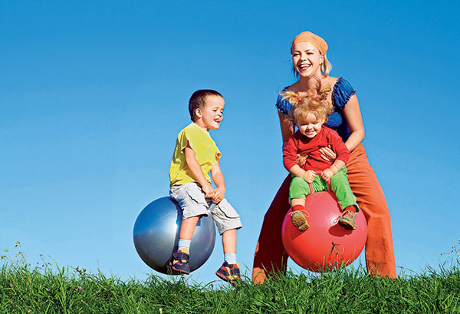
Камушки Простая, но увлекательная игра для выявления лидера, где участники соревнуются, строя из камней как можно более высокую башню. Тот, кто проявляет инициативу и стратегическое мышление, естественным образом выделяется как лидер. Игра не только развивает мелкую моторику и креативность, но и учит важности планирования и командной работы, подчеркивая значимость каждого вклада в общее дело.
Бегающий гномик
Это веселая и активная игра для детского летнего лагеря, направленная на сплочение команды. Участники стоят в кругу, пока "гномик" бегает снаружи, касаясь спин остальных. Когда гномик кричит "Стоп!", он выбирает замену, и игра продолжается. Эта игра развивает реакцию, внимательность и учит детей работать вместе, поддерживая дружелюбную и игривую атмосферу.
КОУ «Петропавловская школа-интернат»

Игры
для дружеского общения на летних каникулах

В помощь детям
и родителям

Составитель:
медиатор, педагог-психолог
Виноградова Т.П.

Муромцево - 2024
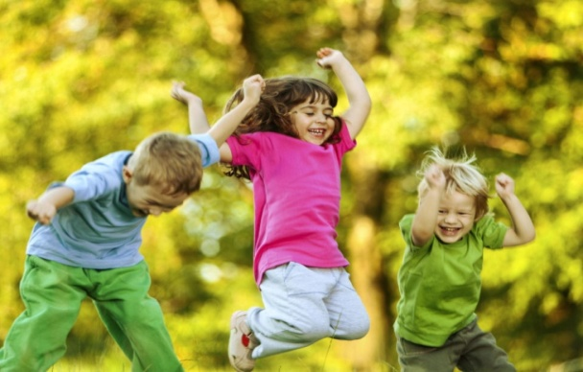
Игры с ровесниками – это неотъемлемая часть развития детей. Это и укрепление здоровья, и хорошее настроение. Совместные игры сближают детей. Вы придете в восторг, когда увидите вашего ребенка, весело играющего в мяч с другими детьми.
Для ребенка летом «игра – это способ освободиться от роли ученика, оставаясь общительным и активным».
Отправляясь на отдых с детьми за город, с компанией, не забывайте взять с собой необходимые атрибуты для игры, это могут быть мячи, ракетки, а также многое другое, на что хватит выдумки.
Во что же можно поиграть, чтобы это доставило радость детям? Выбирайте те игры, которые доступны. Учитывайте, что быстро пропадет увлечение, если не испытывать радость победы. Вспомним игры, в которые играли и еще играют дети, научитесь сами и научите друзей этим играм. Это доставит огромное удовольствие и создаст возможность дружеского общения! У каждого ребенка есть опыт участия в играх, в которые он играет в школе или во дворе со своими сверстниками. Это самые ценные минуты детского общения. Кроме отличного настроения игры способствуют улучшению взаимоотношений, сближают детей. Предлагаем вам некоторые игры, которые вы можете использовать с детьми во время летнего отдыха.
Это могут быть совместные игры детей и родителей или других взрослых.

Игры с мячом
«Съедобное – несъедобное»
Это одна из древних игр. Ее правила довольно просты. Игроки стоят в ряд, ведущий кидает мяч по очереди каждому из игроков, при этом произносит какое-нибудь слово. Если слово «съедобное», игрок должен поймать мяч, если «несъедобное» - оттолкнуть. Если игрок ошибается, то он меняется местами с ведущим.
«Догони мяч»
Если у вас на отдыхе оказалось два мяча, можно поиграть в эту игру. Правила очень просты. Игроки передают по команде мяч друг другу, стараясь, чтобы один мяч не догнал другой.

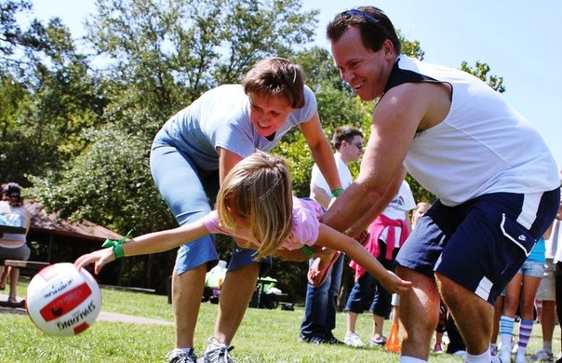
«Назови животное»
Можно использовать разную классификацию предметов (города, имена, фрукты, овощи). Игроки встают по кругу и начинают передавать мяч друг другу, называя слово. Игрок, который не может быстро назвать слово, выбывает из игры. Играя в такую игру, вы расширяете кругозор.

«Веселый паровозик» Это динамичная и радостная игра на сплочение и развитие командного духа. Участники становятся один за другим, образуя "паровозик", и начинают двигаться по заранее определенному маршруту, подражая звукам и движениям настоящего поезда. Ведущий "машинист" задает темп и направление движения, а все "вагоны" следуют за ним, стараясь не разорвать цепочку. Игра учит участников координировать свои действия и поддерживать связь с командой, приносит много смеха и позитива.

